Письменное высказывание на основе таблицы / диаграммы (задание ЕГЭ №38)
с использованием кейс технологии
автор: Пичугова Анастасия Евгеньевна
должность: учитель английского языка
организация: МБОУ «УСОШ им. М.А.Бабикова»
Республика Коми, с. Усть-Цильма

В 2022 году в ЕГЭ по английскому языку были введены изменения в некоторых заданиях. По большей части они коснулись последнего задания письменной части. До 2022 года учащиеся должны были написать эссе – выражение личного мнения. С 2022 года учащиеся пишут эссе на основе графиков. На выбор дается таблица и круговая диаграмма. Эссе четко структурировано и должно иметь 5 абзацев.
1. Вступление.
2. Выделить 2-3 факта.
3. Привести 1-2 сравнения и прокомментировать их.
4. Обозначить возможную проблему и предложить ее решение.
5. Выразить личное мнение.
Наибольшую сложность вызывает 4 абзац, где нужно придумать логичную проблему по данной теме и найти для нее решение.
Чтобы лучше разобраться, как правильно подойти к проблеме и поиску ее решения, я предлагаю использовать метод кейсов.
Кейс метод - это метод активного проблемно – ситуационного анализа, основанный на обучении путем решения конкретных задач-ситуаций (кейсов).
Главное её предназначение – развивать способность разрабатывать проблемы и находить их решение, учиться работать с информацией.
Успех кейс метода зависит от трех основных составляющих: качества кейса, подготовленности обучающихся и готовности самого учителя к организации работы с кейсом и ведению дискуссии.
Сложность для учителя состоит в том, что ему придется самому придумать конкретную жизненную ситуацию по данной теме, которая содержит некую проблему.
В этой статье я хочу показать пример использования кейс технологии. Мною были разработаны кейсы (ситуации) по теме «Интернет», продуман пошаговый алгоритм (комплекс заданий) работы до разбора самих кейсов, а также после них.
На первом этапе учитель проводит такой же опрос в классе, как предлагается в задании. «What device is mostly used for connecting to the internet in your class?»
- Mobile phone
- Personal computer
- Laptop
- Tablet
- TV
Задание взято с сайта «Решу ЕГЭ». Само задание учащиеся увидят только в конце урока. Далее учащиеся отвечают на вопросы на основе результатов опроса.
Примеры вопросов:
What device is mostly used for connecting to the internet in your class?
What is the least popular device for connecting to the internet in your class?
Why is the difference between the first and last device so big?
Why is the personal computer almost as popular as the mobile phone?
What do people use the internet for?
На втором этапе учащимся непосредственно предлагается ситуация или несколько ситуаций, которые они обсуждают в небольших группах по 4-5 человек. После обсуждения учащиеся заполняют таблицу, предложенную учителем. Таблица состоит из трех пунктов:
- Выделение проблемы.
- Причины проблемы.
- Пути ее решения.
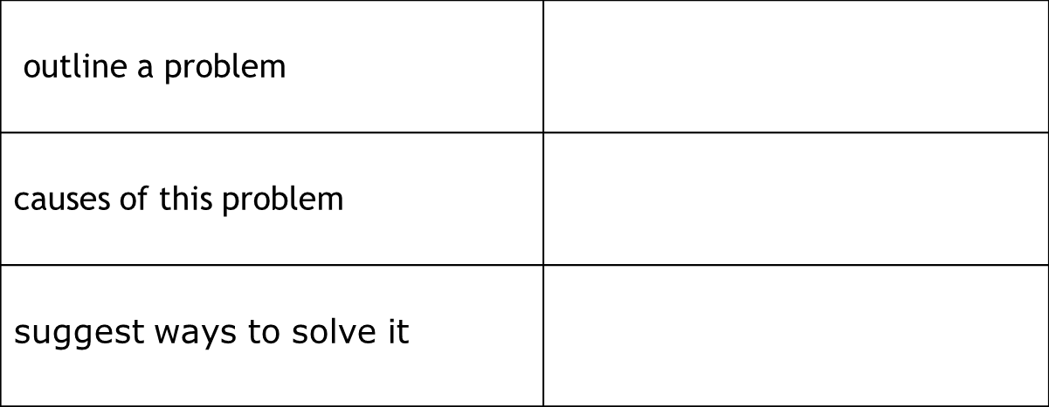
В самом эссе для написания четвертого абзаца нужны лишь первый и третий пункты таблицы. Но, на мой взгляд, обоснование причины конкретной проблемы позволяет учащимся более точно и быстрее подойти к ее решению.
Итак, примеры кейсов:
- Vitya`s family lives in a small village in a two-storied house. When Vitya or his family members need to use the Internet, they go upstairs. Why?
- Vitya`s family lives in a small village in a two-storied house. When Vitya or his family members need to use the Internet, they go upstairs. Why?
- Vitya`s family lives in a small village in a two-storied house. When Vitya or his family members need to use the Internet, they go upstairs. Why?
При составлении кейсов я пыталась максимально приблизить их к реальной ситуации в нашем регионе. Понятно, что подготовка к такому уроку может занять много времени. Тем не менее, считаю, что от качественной подготовки будет зависеть результативность учебного занятия.
На третьем этапе учащиеся презентуют свои ответы. Все участники могут вступать в дискуссию (на английском) и выражать свое мнение.
И на четвертом этапе выдается само задание, по которому учащиеся пишут эссе.
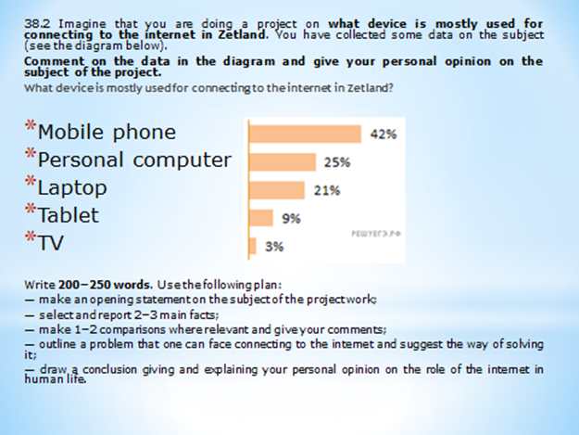

Итак, кейс-метод может быть успешно использован на занятиях по иностранному языку, а также, при подготовке к ЕГЭ, поскольку данный метод комплексный и содержит все виды речевой деятельности: чтение, говорение, письмо, аудирование. У обучающихся появляется реальная возможность общения на иностранном языке в процессе взаимодействия с другими участниками группы и преподавателем.

